1 a) El trabajo hecho por una fuerza es una cantidad vectorial **falso es escalar**

b. El trabajo neto es el efectuado solo por las fuerzas activas

**falso es efectuado por todas las fuerzas externas que actúan sobre el cuerpo**

c. La fuerza normal en ningún caso realiza trabajo **falso**

d). Si la fuerza o el desplazamiento aumentan, también aumenta el trabajo

2) a) El trabajo es el producto de la componente de la fuerza que se ejerce en la dirección del desplazamiento por la distancia recorrida **a) verdadero (trabajo = fuerza x distancia)**

b) Para calcular el trabajo de una fuerza constante se utiliza la ecuación W F = ∆ rsen θ

**falso** es W = d \cdot F \cos\alpha

c) Un fuerza que solo afecte la dirección del movimiento del cuerpo manteniendo la rapidez, no realiza trabajo

**falso**

d Siempre que se aplique más fuerza, más trabajo se obtiene

**4** A Bajo la acción de cierta fuerza, un cuerpo de masa 1 2 kg tiene una aceleración de 3m/seg^2 . ¿Cuál es el trabajo de esta fuerza si el cuerpo se desplaza 7 5 m

F :Fuerza(N)   
m:masa(m)   
a:aceleracion(m/s^2)   
d:distancia(m)   
  
 F = m*a  -> F = 1*3 = 3 N   
  
W = F*d = 3*7 = 21 J 

B) un carrito de supermercado cargado rueda por un estacionamiento por el que sopla un viento fuerte constante, fuerza es igual a (30N)i -(40N)j al carrito mientras este sufre un desplazamiento r1=(3i+5j)m y r2=(-6i+2j)m. cuanto trabajo efectúa la fuerza que se le aplica al carrito

**R=R1-R2**

R=(-9.0m)i -(3.0M)=j

**F=** (30N)i -(40N)j

T=f*d

F= $\sqrt{{\left(30\right)}^{2}+{\left(40\right)}^{2}}$ =50N

D= $\sqrt{{\left(9\right)}^{}+{\left(3\right)}^{}}$ =9.5 mts  
  
T = 50 * 9,5 = 475 julios

**Verdadero o falso**

A ¿si la velocidad de un cuerpo se duplica su energia cinetica incrementa 2 veces su valor origianal?

**Falso**

Si un cuerpo duplica su velocidad su energía cinética no se duplica se cuadruplica, esto viene dado por la fórmula de la energía cinética es E = (1/2) * m * v^2.

B la energia cinetica no depende de la dirección en la que se mueve el cuerpo

Creo que falso

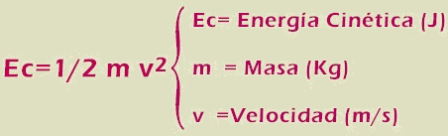

C un cuerpo que cambia constantemente su velocidad tiene energia cinetica variable

**7.1.** En un día una alpinista de 75 kg asciende desde el nivel de 1500 m de un risco vertical hasta la cima a 2400 m. El siguiente día, desciende desde la cima hasta la base del risco, que está a una elevación de 1350

m. ¿Cuál es su cambio en energía potencial gravitacional *a*) durante el primer día y *b*) durante el segundo día?

**7.2.** Un saco de 5.00 kg de harina se levanta 15.0 m verticalmente con rapidez constante de 3.50 m>s. *a*) ¿Qué fuerza se requiere? *b*) ¿Cuánto trabajo realiza esa fuerza sobre el saco? ¿Qué pasa con dicho trabajo?

**7.3.** Un saco de correo de 120 kg cuelga de una cuerda vertical de 3.5 m de longitud. Un trabajador de correos desplaza el saco a una posición lateral a 2.0 m de su posición original, manteniendo la cuerda tensa en todo momento. *a*) ¿Qué fuerza horizontal se necesita para mantener el saco en la nueva posición? *b*) Cuando el saco se mueve a

esta posición, ¿cuánto trabajo es efectuado i) por la cuerda y ii) por el trabajador?

**7.4.** Un nadador de 72 kg salta a la vieja piscina desde un trampolín que está a 3.25 m sobre el agua. Use la conservación de la energía para obtener su rapidez justo al momento de llegar al agua *a*) si él tan sólo

se tapa la nariz y se deja caer, *b*) si se lanza valientemente directo hacia arriba (¡pero apenas más allá del trampolín!) a 2.50 m>s, y *c*) si se lanzahacia abajo a 2.50 m>s.

**7.5.** Se lanza una pelota de béisbol desde la azotea de un edificio de

22.0 m de altura con velocidad inicial de magnitud 12.0 m>s y dirigida

con un ángulo de 53.1° sobre la horizontal. *a*) ¿Qué rapidez tiene la pelota

justo antes de tocar el suelo? Use métodos de energía y desprecie la resistencia del aire. *b*) Repita pero con la velocidad inicial a 53.1° *abajo* de la horizontal. *c*) Si se incluye el efecto de la resistencia del aire, ¿en qué parte, *a*) o *b*), se obtiene una rapidez mayor?

**7.11.** Imagine que, en un parque de diversiones, usted está probando una nueva montaña rusa con un carrito vacío de 120 kg de masa. Una parte de la vía es un rizo vertical con radio de 12.0 m. En el fondo del rizo (punto *A*), el carrito tiene rapidez de 25.0 m>s; y en la parte superior (punto *B*), de 8.0 m>s. ¿Cuánto trabajo efectúa la fricción cuando el carrito rueda del punto *A* al *B*?

**7.15.** Una fuerza de 800 N estira cierto resorte una distancia de 0.200 m.

*a*) ¿Qué energía potencial tiene el resorte cuando se estira 0.200 m?

*b*) ¿Y cuando se le comprime 5.00 cm?

**7.16.** Un resorte ideal de masa despreciable tiene 12.00 cm de longitudcuando nada se une a él. Cuando usted cuelga un peso de 3.15 kg

del resorte, mide que la longitud de éste es de 13.40 cm. Si usted quisiera almacenar 10.0 J de energía potencial en este resorte, ¿cuál

sería su longitud *total*? Suponga que sigue obedeciendo la ley de Hooke.

**7.19.** Un resorte de masa despreciable tiene una constante de fuerza *k* 5 1600 N>m. *a*) ¿Qué tanto debe comprimirse para almacenar en él 3.20 J de energía potencial? *b*) El resorte se coloca verticalmente con un extremo en el piso, y se deja caer sobre él un libro de 1.20 kg desde una altura de 0.80 m. Determine la distancia máxima que se comprimirá el resorte.

**7.21.** Considere el deslizador del ejemplo 7.7 (sección 7.2) y la figura

7.16. Igual que en el ejemplo, el deslizador se suelta del reposo con el resorte estirado 0.100 m. ¿Qué desplazamiento *x* tiene el deslizador

con respecto a su posición de equilibrio cuando su rapidez es de 0.20 m>s? (Usted debería obtener más de una respuesta. Explique por qué.)

**7.41. Física legal.** En un accidente de tránsito, un automóvil golpeó a un peatón y luego el conductor pisó el freno para detener el auto. Durante el juicio subsecuente, el abogado del conductor alegó que éste había respetado el límite de rapidez de 35 mph que indicaban los letreros; pero que esa rapidez permitida era demasiado alta para que el conductor pudiera ver y reaccionar a tiempo ante el peatón. Imagine que el fiscal le llama como testigo experto. Su investigación del accidente produce las mediciones siguientes: las marcas de derrape producidas durante el tiempo en que los frenos estaban aplicados tenían una longitud de 280 ft, y el dibujo de los neumáticos produjo un coeficiente de fricción cinética de 0.30 con el pavimento. *a*) En su testimonio en el juzgado, ¿dirá que el conductor conducía respetando el límite de rapidez?

Usted deberá ser capaz de respaldar su conclusión con un razonamiento claro, porque es seguro que uno de los abogados lo someterá a un interrogatorio. *b*) Si la multa por exceso de rapidez fuera de $10 por cada mph más allá del límite de rapidez permitido, ¿el conductor tendría que pagar multa y, en tal caso, de cuánto sería?

**7.42.** Un bloque de 2.00 kg se empuja contra un resorte con masa despreciable y constante de fuerza *k* 5 400 N>m, comprimiéndolo

0.220 m. Al soltarse el bloque, se mueve por una superficie sin fricción

que primero es horizontal y luego sube a 37.0° (figura 7.30). *a*) ¿Qué rapidez tiene el bloque al deslizarse sobre la superficie horizontal después de separarse del resorte? *b*) ¿Qué altura alcanza el bloque antes de pararse y regresar?

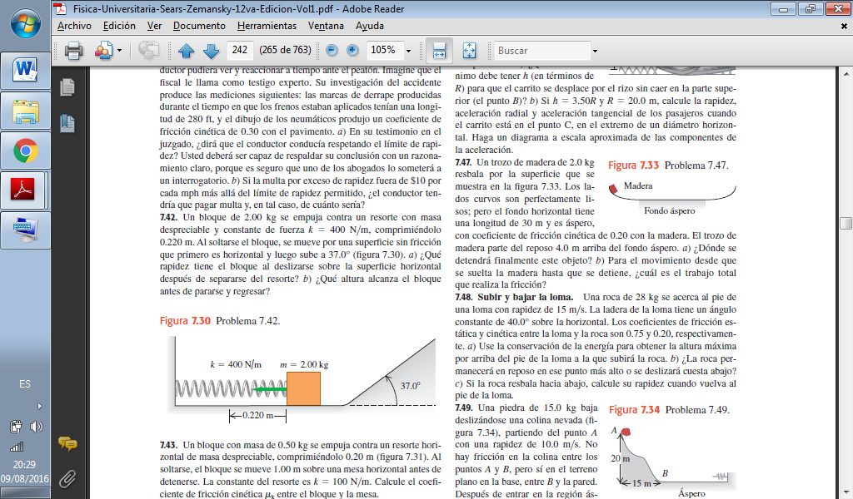

**7.43.** Un bloque con masa de 0.50 kg se empuja contra un resorte horizontal de masa despreciable, comprimiéndolo 0.20 m (figura 7.31). Al soltarse, el bloque se mueve 1.00 m sobre una mesa horizontal antes de detenerse. La constante del resorte es *k* 5 100 N>m. Calcule el coeficiente de fricción cinética mk entre el bloque y la mesa.

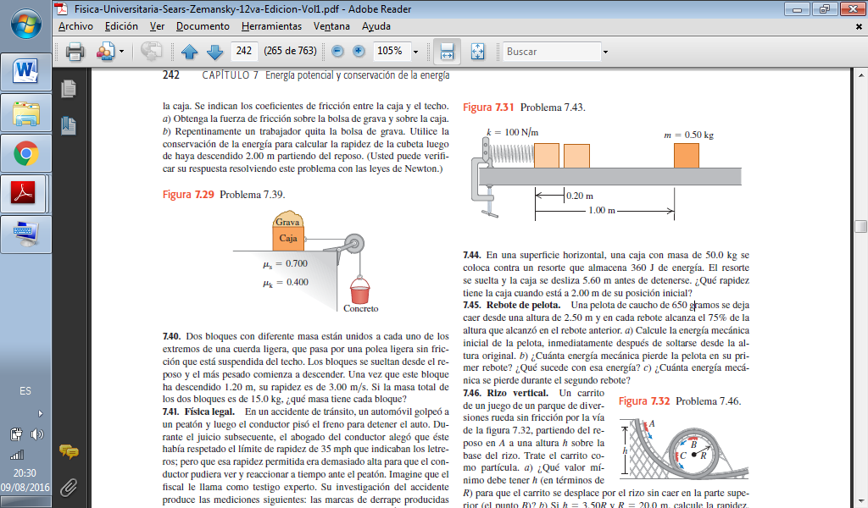

**7.44.** En una superficie horizontal, una caja con masa de 50.0 kg se coloca contra un resorte que almacena 360 J de energía. El resorte se suelta y la caja se desliza 5.60 m antes de detenerse. ¿Qué rapidez tiene la caja cuando está a 2.00 m de su posición inicial?

**7.49.** Una piedra de 15.0 kg baja

deslizándose una colina nevada (figura

7.34), partiendo del punto *A* con una rapidez de 10.0 m>s. No hay fricción en la colina entre los puntos *A* y *B*, pero sí en el terreno plano en la base, entre *B* y la pared. Después de entrar en la región áspera, la piedra recorre 100 m y choca con un resorte muy largo y ligero, cuya constante de fuerza es de 2.00 N>m. Los coeficientes de fricción cinética y estática entre la piedra y el suelo horizontal son de 0.20 y 0.80, respectivamente. *a*) ¿Qué rapidez tiene la piedra al llegar al punto *B*? *b*) ¿Qué distancia comprimirá la piedra al resorte?

*c*) ¿La piedra se moverá otra vez después de haber sido detenida por

el resorte?

